Cahier des charges fonctionnel

Ce document détaille les spécifications fonctionnelles du projet de reconnaissance d'images pour le site iNaturalist.org. L'objectif principal de ce projet est de permettre aux utilisateurs de charger des photos de la vie sauvage et d'obtenir automatiquement des propositions d'espèces grâce à l'utilisation de l'intelligence artificielle.

1. **Introduction et présentation du Projet**

Le projet vise à améliorer l'expérience des utilisateurs sur le site iNaturalist.org en développant un système de reconnaissance d'espèces basé sur l'intelligence artificielle. Cela permettra aux utilisateurs de charger des photos de la faune et de la flore, et d'obtenir automatiquement une suggestion de l’espèce photographiée. Il sera déployé dans un premier temps sur un nombre réduit d’espèces de la classe des Insectes.

1. **Exigences Métier**

Le produit final doit répondre aux exigences métier suivantes :

* Amélioration de l'expérience utilisateur en facilitant l'identification des espèces à partir de photos.
* Augmentation de la participation des utilisateurs grâce à une fonctionnalité innovante.
* Possibilité de générer des statistiques d'utilisation pour évaluer l'adoption de la nouvelle fonctionnalité.

1. **Acteurs du Projet**

Les acteurs clés du projet sont :

* **Maître d'Ouvrage :** L'équipe de iNaturalist.org.
* **Chef de Projet :** Responsable de la coordination, des coûts, des délais et de la qualité du produit final.
* **Data Scientist :** Expert en Data Science chargé du développement de l'algorithme de reconnaissance d'espèces.
* **Data Analyst** : Responsable de la collecte, du nettoyage et de la préparation des données.
* **Développeur Front-end :** Chargé de créer une interface utilisateur conviviale pour les utilisateurs du site.

1. **Données à Utiliser**

Les données utilisées pour entraîner l’algorithme seront des photos libres de droits et pouvant être utilisées dans le cadre d’un projet commercialisé. Elles doivent faire l’objet d’une sélection en amont pour garantir la qualité des résultats de l'algorithme.

Toutes les données collectées dans le cadre de ce projet seront utilisées exclusivement à des fins statistiques et d'amélioration du service, conformément aux dispositions du Règlement Général sur la Protection des Données (RGPD). Les utilisateurs seront sollicités pour leur consentement éclairé avant la collecte de données, et ils auront le contrôle total sur les informations partagées, avec la possibilité de les retirer à tout moment.

1. **Fonctionnalités Principales**

Le système de reconnaissance d'espèces doit offrir les fonctionnalités suivantes :

* **Développement de l'Algorithme de Reconnaissance** : création d'un modèle d'apprentissage automatique pour identifier les espèces. Seules 3 espèces d’insectes (papillon, abeille, coccinelle) seront utilisées dans un premier lot de l’application avant que le projet ne passe à une plus grande échelle.
* **Interface Utilisateur Conviviale** : création d'une interface permettant aux utilisateurs de charger des photos et de recevoir une suggestion d'espèce.
* **Génération de Statistiques d'Utilisation** : collecte de données d'utilisation pour évaluer l'adoption de la nouvelle fonctionnalité.

1. **Critères de Succès Spécifiques**

Les critères de succès spécifiques comprennent :

* Atteindre une précision minimale de 95% pour l'algorithme de reconnaissance d'espèces.
* A court terme (1 mois), constater par les statistiques d’utilisation une utilisation régulière du moteur de reconnaissance visuelle d’insectes.
* A plus long terme (1 an), constater une augmentation du nombre d'utilisateurs actifs de 20% après le déploiement de la nouvelle fonctionnalité.

1. **Contraintes Temporelles et Budgétaires**

Le projet doit être mené à bien en 4 mois à compter de la date de démarrage. Le rétroplanning est disponible dans le diagramme de Gantt en annexe de ce document.

Le budget alloué est de 67 000 € et ne doit pas être dépassé. Il est détaillé dans le tableau suivant :



1. **Scénarios d'Utilisation**

Impact mapping :

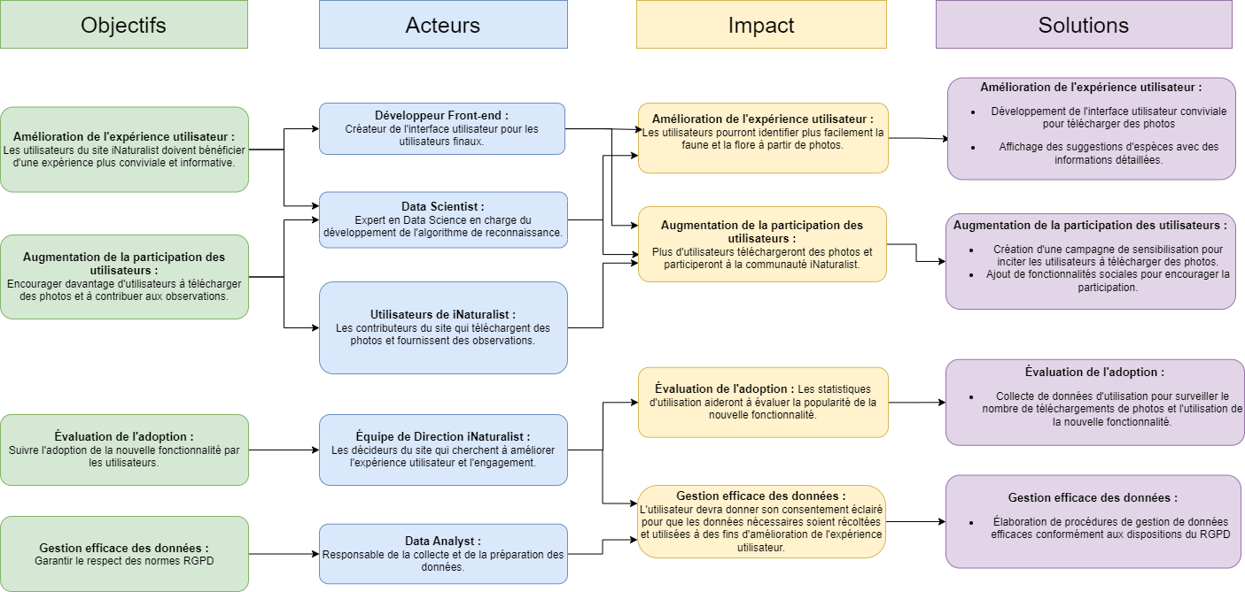

1. **Charte graphique utilisée**

La charte graphique utilisée sera la charte graphique du site iNaturalist au moment de la mise en production. En cas de changement proche de la date de mise en production, elle devra être communiquée à l’équipe de développement front-end au minimum 1 mois avant la date de mise en production.